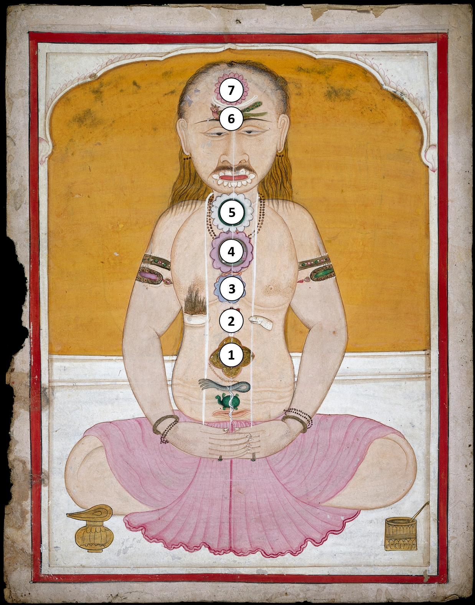

Mūlādhāra (Root)

मूलाधार

Base of spine

மூலாதாரம்

Svādhiṣṭhāna (Where the self is established)

स्वाधिष्ठान

Root of sexual organs

சுவாதிஷ்டானம்

Maṇipūra (Jewel city)

मणिपूर

Navel

மணிபூரகம்

Anāhata (Unstruck)

अनाहत

Heart

அனாகதம்

Viśuddha (Purest)

विशुद्ध

Throat

விசுத்தி

Ājñā (Command)

आज्ञा

Between eyebrows

ஆக்கினை

Sahasrāra (Thousand-petaled)

सहस्रार

Crown

சகஸ்ராரம்

Credit

Oriental MS Indic beta 511. Credit: [Wellcome Collection](https://wellcomecollection.org/works/qegt6z4d). [CC BY](https://creativecommons.org/licenses/by/4.0/)